Дистанционная олимпиада по истории 10 класс

Примерное время на выполнение заданий – 120 минут.

1. (4 балла) Сколько из семи чудес Древнего Мира (согласно Классического списка) сохранилось по сей день?
а) одно б) два в) три г) шесть

2. (4 балла) Согласно идеям митрополита Зосимы и концепции
старца Елеазарова монастыря Филофея, именно этот город является «Третьим Римом». Назови этот город. Ответ запиши одним словом в именительном падеже.

Ответ: ____________

3. (5 баллов) Расположи в хронологическом порядке (начиная с самого раннего) периоды истории, согласно положениям формационного подхода. Результат запиши только буквами в строчку без каких-либо знаков препинания и пробелов. Например, абвг
а) феодальная формация б) первобытнообщинная формация
в) рабовладельческая формация г) капиталистическая формация

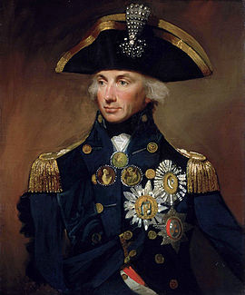
Ответ: ____________

4. (5 баллов) Перед тобой изображение вице-адмирала, командовавшего
английским флотом в решающей морской битве времён Наполеоновских войн. А в каком году состоялось это сражение? Ответ напиши только числом. Например, 1275

Ответ: ____________

5. (6 баллов) Впиши в таблицу даты, соответствующие вопросам. Если даты записаны верно, то в выделенных ячейках ты найдёшь ответ на вопрос: в каком году на папский престол был избран Последний папа-неитальянец (был голландцем) перед Иоанном Павлом 2? Ответ напиши только числом. Например, 1500
1)
2)
3)
4)

1. В этом году произошёл Великий лондонский пожар.
2. В этом году началась Ливонская война.
3. В этом году был заключён Ништадтский мир между Россией и Швецией.
4. В этом году началась война между Россией и наполеоновской Францией, вошедшая в историю как Отечественная.

Ответ: ______________

6. (6 баллов) Ответь на вопросы и впиши в таблицу определения понятий согласно их номерам. Если ответы записаны верно, то в выделенных ячейках ты найдёшь ответ на вопрос: представители какой династии франкских правителей получили прозвище «Ленивые короли» за то, что правили лишь номинально, в то время как реальная власть находилась в руках майордомов? Обрати внимание, ячейки пронумерованы цифрами от 1 до 9, где цифра 1 – первая буква ответа, 2– вторая и так далее. Ответ запиши одним словом в именительном падеже.
1)  2)  3)  4) |  | 2. |  | 4. | 7.
1)  2)  3)  4) | 1. |  |  |  |  |  | 3.
1)  2)  3)  4) | 8. |  |  |  |  |  | 6.
1)  2)  3)  4) |  |  |  | 5. |  |  |  |  | 9.
1. Такое название носил процесс отвоевания пиренейскими христианами земель Пиренейского полуострова, занятых маврами, длившийся с 8 по 15 век.
2. Такое название носил сословный орган городского управления в городах Средневековой Европы.
3. Так называлась враждовавшая с гвельфами политическая группировка, выступавшая за усиление влияния императоров Священной Римской империи в Италии.
4. Такое общее название носил ряд учреждений Католической церкви, предназначенных для борьбы с ересью. Назови одним словом этот термин.

Ответ: ______________
7. (7 баллов) Соотнеси описания и события, названия или процессы, им соответствующие. Обрати внимание, для каждого описания есть только один верный вариант ответа. Результат запиши в строчку без каких-либо знаков препинания и пробелов, где буква события, названия или процесса будет соответствовать порядковому номеру его описания. Например, абвгд
1) Такое название получил период в истории России с 1598 по 1613 годы, ознаменованный стихийными бедствиями, иностранной интервенцией, тяжелейшим политическим и социально-экономическим кризисом.
2) Такое прозвище от своих противников получили участники антииспанской революции 16 века в Нидерландах. Буквально оно переводится как «нищие». Обусловлено это было тем, что эти «нищие» были приверженцами кальвинистской скромной одежды без украшений.
3) Этот процесс ликвидации общинных земель в Англии наиболее полно характеризует цитата из «Утопии» Томаса Мора: «Можно сказать, что овцы стали пожирать людей».
4) Такое название получил период национально-освободительного движение итальянского народа против иноземного господства, за объединение раздробленной Италии, происходивший во второй половине 19 века.
5) Так называли революционно настроенных бедняков Парижа периода Великой Французской революции. Обусловлено это было тем, что мужчины-бедняки носили длинные брюки, а не короткие обтягивающие штаны чуть ниже колен с чулками, как было принято у представителей высших сословий.

а) санация б) Смутное время в) Потоп г) огораживание
д) санкюлоты е) гёзы ж) жирондисты з) Рисорджименто
и) гуситы

Ответ: ____________

8. (7 баллов) Перед тобой изображения правителей и государственных деятелей различных эпох. Каждый из них получил то или иное прозвище. Определи, какое прозвище принадлежит той или иной личности. Ответ запиши в строчку без каких-либо знаков препинания и пробелов, где буква прозвища будет соответствовать порядковому номеру личности. Например, абвгд
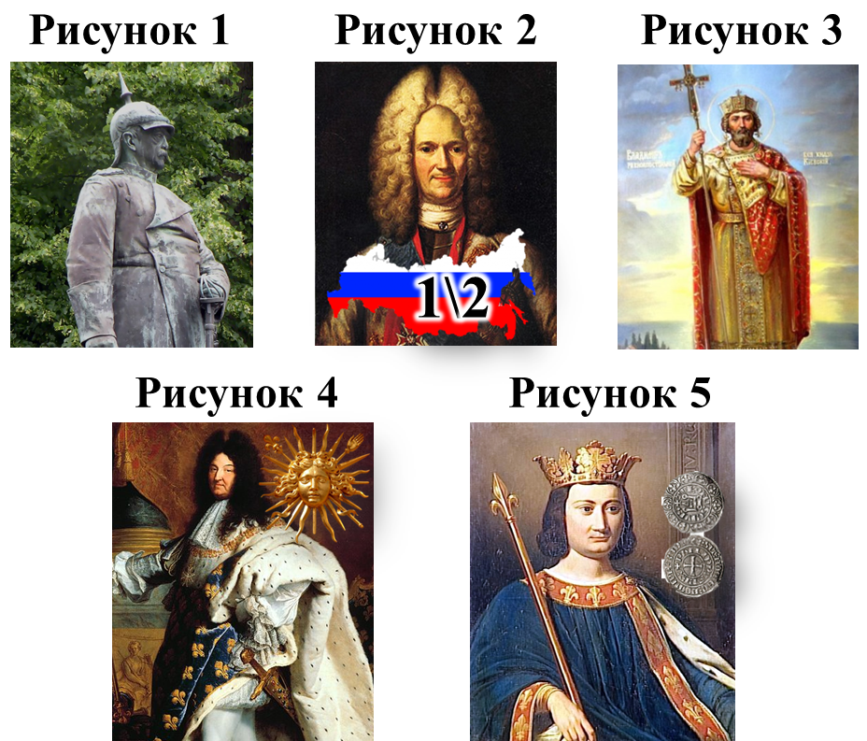
а) «Полудержавный властелин» б) «Железный канцлер»
в) «Король Солнце» г) «Креститель»
д) «Король-фальшивомонетчик»

Ответ: ____________

9. (8 баллов) На карте цифрами обозначены города. В скобках приведены даты важных исторических событий связанных с этими городами.
Определи, в котором городе произошло то или иное событие. Ответ запиши в строчку без каких-либо знаков препинания и пробелов, где буква события будет соответствовать порядковому номеру города на
карте. Например, абвгд
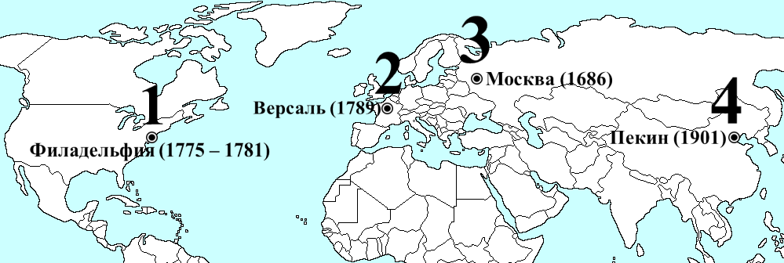
а) принятие Декларации прав человека и гражданина
б) Второй Континентальный конгресс
в) подписание Вечного мира
г) подписание Заключительного протокола

Ответ: _______________

10. (8 баллов) Реши кроссворд. В ответе запиши ключевое слово, выделенное синим цветом.
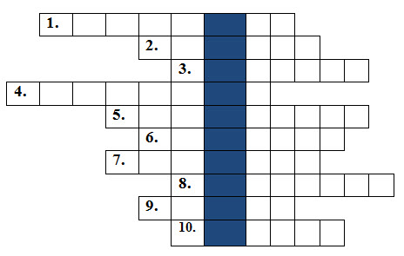
1. Это государство было основным соперником Римской республики в Пунических войнах. Назови это государство.
2. Такое название носили славянские жрецы, осуществлявшие богослужения и прорицавшие будущее.
3. Это карликовое государство является резиденцией высшего духовного руководства римско-католической церкви. Назови его.
4. Назови род, представители которого были сёгунами Японии с 1603 до 1868 год.
5. Назови фамилию французского революционера, одного из наиболее известных и влиятельных политических деятелей Великой Французской революции.
6. Эта республика, наравне с Генуей, была одним из лидеров европейской торговли в Средние века. Назови столицу этой республики.
7. Этот остров был родиной Наполеона Бонапарта. Назови его.
8. Назови династию правителей Египта в эпоху эллинизма.
9. Такое не характерное для династии Романовых имя носил император России, правивший с 1796 по 1801 годы.
10. Назови древнескандинавский термин, которым обозначали верховного правителя.

Ответ: __________________________

Всего 60 баллов.

